**ЛАБОРАТОРНА РОБОТА № 7**

**ДОСЛІДЖЕННЯ МУРАШИНИХ АЛГОРИТМІВ**

***Мета:*** використовуючи спеціалізовані бібліотеки та мову програмування Python навчити-ся дослідити метод мурашиних колоній.

**Хід роботи:**

Завдання. Дослідження мурашиного алгоритму на прикладі рішення задачі комівояжера.

За варіантом 22 необхідне місто – Хмельницький.

Лістинг коду файлу Task_1.py:

import numpy as np  
import matplotlib.pyplot as plt  
  
  
# Карта відстаней з феромонами  
class CityMap:  
 def __init__(*self*, distances_matrix, cities_count):  
 *self*.distances = distances_matrix  
 *self*.numberOfCities = cities_count  
 *self*.pheromones = [[np.random.rand() for j in range(cities_count)] for i in range(cities_count)]  
  
 # Оновлення значення феромонів  
 def upd_pheromones(*self*, evaporation_rate, pheromone_delta):  
 for i, row in enumerate(*self*.pheromones):  
 for j, col in enumerate(row):  
 *self*.pheromones[i][j] *= (1 - evaporation_rate)  
 *self*.pheromones[i][j] += pheromone_delta[i][j]  
  
  
class Ant:  
 def __init__(*self*, city_start):  
 *self*.startingCity = city_start  
 *self*.currentCity = city_start  
 *self*.distance = 0  
 *self*.visitedCities = [city_start]

# Переміщення мурахи в нове місто  
 def move(*self*, city_new, distance):  
 *self*.currentCity = city_new  
 *self*.visitedCities.append(city_new)  
 *self*.distance += distance  
  
  
class Colony:  
 maxColonyCycles = 50  
 pheromoneAddition = 0.0005  
 pheromoneEvaporationRate = 0.2  
 pheromoneImportance = 0.01  
 distanceImportance = 9.5  
 antCanVisitPreviousCities = False  
  
 def __init__(*self*, ants_num):  
 *self*.numberOfAnts = ants_num  
  
 # Пошук найкоротшого шляху  
 def find_route(*self*, city_map, city_num):  
 min_dist = float('inf')  
 route = []  
 for cycle in range(*self*.maxColonyCycles):  
 pheromones_delta = [[0.0 for i in range(city_map.numberOfCities)] for j in range(city_map.numberOfCities)]  
 for antNumber in range(*self*.numberOfAnts):  
 ant = Ant(city_num)  
 while len(ant.visitedCities) < city_map.numberOfCities:  
 next_city = *self*.get_next_city(ant, city_map)  
 ant.move(next_city, city_map.distances[ant.currentCity][next_city])  
 ant_dist = ant.distance + city_map.distances[ant.currentCity][ant.startingCity]  
 if ant_dist < min_dist:  
 min_dist = ant_dist  
 route = ant.visitedCities  
 for city in range(len(ant.visitedCities) - 1):  
 pheromones_delta[ant.visitedCities[city]][  
 ant.visitedCities[city + 1]] += *self*.pheromoneAddition / ant_dist  
 city_map.upd_pheromones(*self*.pheromoneEvaporationRate, pheromones_delta)  
  
 return min_dist, route  
  
 # Формування списку ймовірностей переміщення в місто для мурахи  
 def get_probabilities(*self*, ant, city_map):  
 result = [0 for i in range(city_map.numberOfCities)]  
 total_probability = 0  
 for newCity in range(city_map.numberOfCities):  
 if (newCity != ant.currentCity) and (*self*.antCanVisitPreviousCities or newCity not in ant.visitedCities):  
 probability = pow(city_map.pheromones[ant.currentCity][newCity], *self*.pheromoneImportance) * pow(  
 1 / city_map.distances[ant.currentCity][newCity], *self*.distanceImportance)  
 result[newCity] = probability  
 total_probability += probability  
 result = [result[i] / total_probability for i in range(city_map.numberOfCities)]  
 return result  
  
 # Вибір наступного міста для мурахи  
 def get_next_city(*self*, ant, city_map):  
 probabilities = *self*.get_probabilities(ant, city_map)  
 random_value = np.random.rand()  
 for i in range(city_map.numberOfCities):  
 if probabilities[i] > random_value:  
 return i  
 else:  
 random_value -= probabilities[i]  
 return -1  
  
  
# Відстані між містами  
distance = [  
 [0, 645, 868, 125, 748, 366, 256, 316, 1057, 382, 360, 471, 428, 593, 311, 844, 602, 232, 575, 734, 521, 120,  
 343, 312, 396],  
 [645, 0, 252, 664, 81, 901, 533, 294, 394, 805, 975, 343, 468, 196, 957, 446, 430, 877, 1130, 213, 376, 765,  
 324, 891, 672],  
 [868, 252, 0, 858, 217, 1171, 727, 520, 148, 1111, 1221, 611, 731, 390, 1045, 591, 706, 1100, 1391, 335, 560,  
 988, 547, 1141, 867],  
 [125, 664, 858, 0, 738, 431, 131, 407, 1182, 257, 423, 677, 557, 468, 187, 803, 477, 298, 671, 690, 624, 185,  
 321, 389, 271],  
 [748, 81, 217, 738, 0, 1119, 607, 303, 365, 681, 833, 377, 497, 270, 925, 365, 477, 977, 1488, 287, 297, 875,  
 405, 957, 747],  
 [366, 901, 1171, 431, 1119, 0, 561, 618, 1402, 328, 135, 747, 627, 898, 296, 1070, 908, 134, 280, 1040, 798,  
 246, 709, 143, 701],  
 [256, 533, 727, 131, 607, 561, 0, 298, 811, 388, 550, 490, 489, 337, 318, 972, 346, 427, 806, 478, 551, 315,  
 190, 538, 149],  
 [316, 294, 520, 407, 303, 618, 298, 0, 668, 664, 710, 174, 294, 246, 627, 570, 506, 547, 883, 387, 225, 435,  
 126, 637, 363],  
 [1057, 394, 148, 1182, 365, 1402, 811, 668, 0, 1199, 1379, 857, 977, 474, 1129, 739, 253, 1289, 1539, 333, 806,  
 1177, 706, 1292, 951],  
 [382, 805, 1111, 257, 681, 328, 388, 664, 1199, 0, 152, 780, 856, 725, 70, 1052, 734, 159, 413, 866, 869, 263,  
 578, 336, 949],  
 [360, 975, 1221, 423, 833, 135, 550, 710, 1379, 152, 0, 850, 970, 891, 232, 1173, 896, 128, 261, 1028, 1141,  
 240, 740, 278, 690],  
 [471, 343, 611, 677, 377, 747, 490, 174, 857, 780, 850, 0, 120, 420, 864, 282, 681, 754, 999, 556, 51, 590, 300,  
 642, 640],  
 [428, 468, 731, 557, 497, 627, 489, 294, 977, 856, 970, 120, 0, 540, 741, 392, 800, 660, 1009, 831, 171, 548,  
 420, 515, 529],  
 [593, 196, 390, 468, 270, 898, 337, 246, 474, 725, 891, 420, 540, 0, 665, 635, 261, 825, 1149, 141, 471, 653,  
 279, 892, 477],  
 [311, 957, 1045, 187, 925, 296, 318, 627, 1129, 70, 232, 864, 741, 665, 0, 1157, 664, 162, 484, 805, 834, 193,  
 508, 331, 458],  
 [844, 446, 591, 803, 365, 1070, 972, 570, 739, 1052, 1173, 282, 392, 635, 1157, 0, 896, 1097, 1363, 652, 221,  
 964, 696, 981, 1112],  
 [602, 430, 706, 477, 477, 908, 346, 506, 253, 734, 896, 681, 800, 261, 664, 896, 0, 774, 1138, 190, 732, 662,  
 540, 883, 350],  
 [232, 877, 1100, 298, 977, 134, 427, 547, 1289, 159, 128, 754, 660, 825, 162, 1097, 774, 0, 338, 987, 831, 112,  
 575, 176, 568],  
 [575, 1130, 1391, 671, 1488, 280, 806, 883, 1539, 413, 261, 999, 1009, 1149, 484, 1363, 1138, 338, 0, 1299,  
 1065, 455, 984, 444, 951],  
 [734, 213, 335, 690, 287, 1040, 478, 387, 333, 866, 1028, 556, 831, 141, 805, 652, 190, 987, 1299, 0, 576, 854,  
 420, 1036, 608],  
 [521, 376, 560, 624, 297, 798, 551, 225, 806, 869, 1141, 51, 171, 471, 834, 221, 732, 831, 1065, 576, 0, 641,  
 351, 713, 691],  
 [120, 765, 988, 185, 875, 246, 315, 435, 1177, 263, 240, 590, 548, 653, 193, 964, 662, 112, 455, 854, 641, 0,  
 463, 190, 455],  
 [343, 324, 547, 321, 405, 709, 190, 126, 706, 578, 740, 300, 420, 279, 508, 696, 540, 575, 984, 420, 351, 463,  
 0, 660, 330],  
 [312, 891, 1141, 389, 957, 143, 538, 637, 1292, 336, 278, 642, 515, 892, 331, 981, 883, 176, 444, 1036, 713,  
 190, 660, 0, 695],  
 [396, 672, 867, 271, 747, 701, 149, 363, 951, 949, 690, 640, 529, 477, 458, 1112, 350, 568, 951, 608, 691, 455,  
 330, 695, 0]  
]  
  
# Список міст  
cities = [  
 'Вінниця', 'Дніпро', 'Донецьк', 'Житомир', 'Запоріжжя', 'Івано-Франківськ', 'Київ', 'Кропивницький',  
 'Луганськ', 'Луцьк', 'Львів', 'Миколаїв', 'Одеса', 'Полтава', 'Рівне', 'Сімферополь', 'Суми', 'Тернопіль',  
 'Ужгород', 'Харків', 'Херсон', 'Хмельницький', 'Черкаси', 'Чернівці', 'Чернігів'  
]  
  
if __name__ == '__main__':  
 # Пошук відповіді задачі  
 cityMap = CityMap(distance, len(distance[0]))  
 colony = Colony(len(distance[0]))  
 result = colony.find_route(cityMap, 22)  
 print(f"Отриманий найкоротший шлях: {result[0]} км")  
  
 # Вивід отриманого маршруту  
 cityRoutes = "Отриманий маршрут: "  
 for i in result[1]:  
 cityRoutes += cities[i]  
 if i != result[1][-1]:  
 cityRoutes += "->"  
 print(cityRoutes)  
  
 # Графічне відображення отриманих даних  
 fig = plt.figure(figsize=(13, 13))  
 plt.xticks([i + 1 for i in range(25)])  
 plt.yticks([i for i in range(25)], cities)  
 plt.xlabel("Номери міст")  
 plt.ylabel("Назви міст")  
 plt.title("Оптимальний маршрут мурахи")  
 plt.plot([i + 1 for i in range(25)], result[1], ms=12, marker='*', mfc='r',  
 mec='black', mew=2, color='black', ls="--")  
 plt.grid()  
 plt.show()

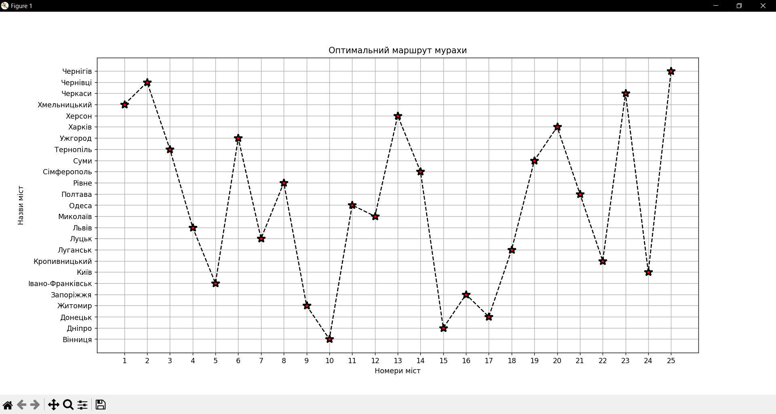

Рис.7.1 – Графічне відображення пройденого оптимального шляху



Рис.7.2 – Текстове повідомлення від програми після виконання роботи

***Висновок:*** під час виконання завдання лабораторної роботи отримано досліджено метод мурашиних колоній та навички роботи з ним використовуючи спеціалізовані бібліотеки та мову програмування Python.

Протягом виконання завдання було розроблено класи CityMap, Ant, Colony та розроблено методи для них для реалізації мурашиного алгоритму та пошуку найкоротшого шляху до кожного міста від стартового за варіантом.

Github: https://github.com/mikrorobot/Python_AI